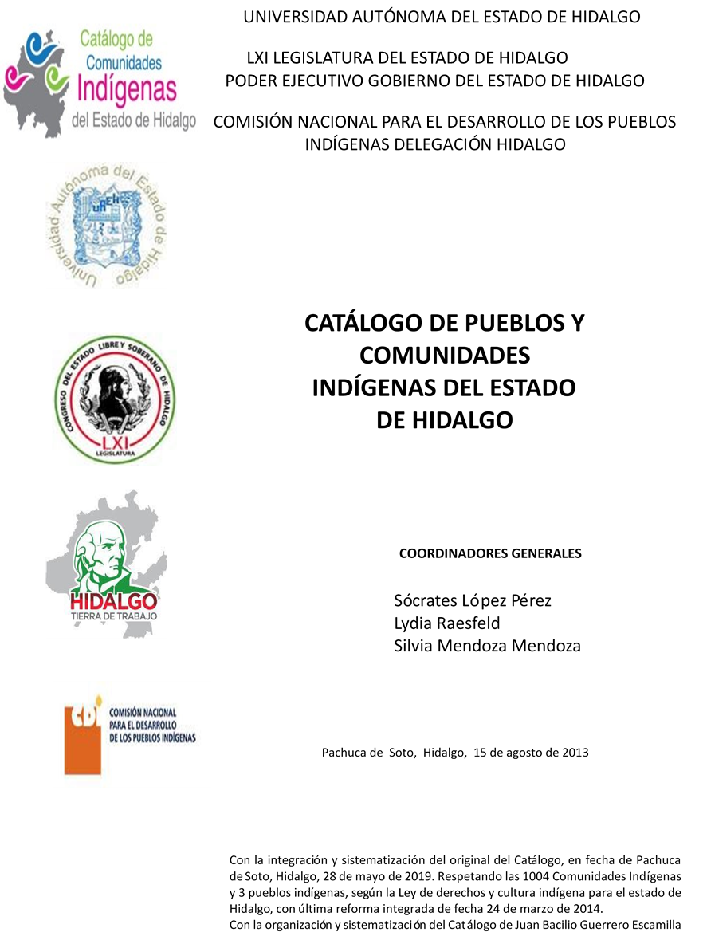

**El Sitio**

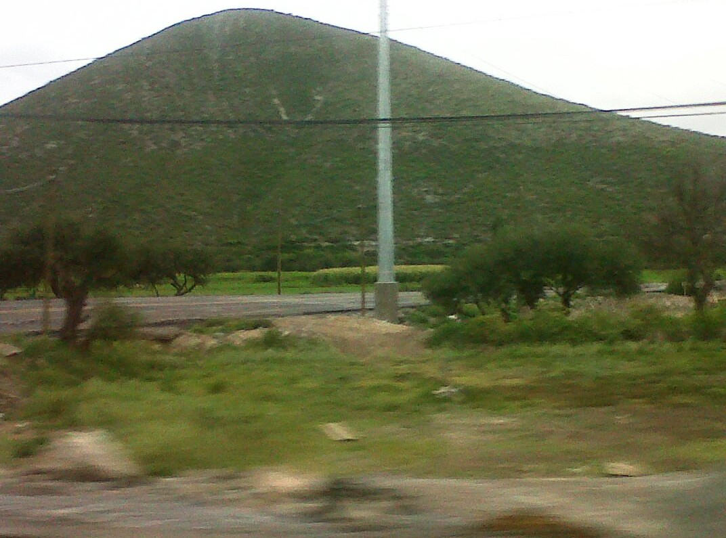CCIEH: HGOSAA008

El Sitio: 130550015

**DICTAMEN**

# Después de analizar la información proveniente del instrumento de levantamiento de información aplicado (cédula) en las localidades seleccionadas (por haber cumplido los requisitos de contar con más de cien habitantes y que mantuvieran un índice superior a la media nacional de Hablantes de Lengua Indígena) y de la ponderación de las variables que se consideraron en la metodología de este estudio, el equipo académico de este proyecto considera que la comunidad de **El Sitio**, del Municipio de Santiago de Anaya con clave INEGI **130550015**, reúne las estructuras sociales y culturales para ser considerada como **INDÍGENA** y ser incluida en el **Catálogo de Comunidades Indígenas del Estado de Hidalgo** con la clave **HGOSAA008**.

**El Sitio** se caracteriza porque mantiene Hablantes de Lengua Indígena, sus habitantes se reconocen como indígenas por ser herederos de un conocimiento ancestral, lo que se refuerza con su lengua materna que persiste junto con su patrimonio cultural. Dentro de este cúmulo cultural sobresale la elaboración de artesanías de fibra de *ixtle*, los productos son estropajos, morrales, *ayates*, vestidos, aretes, collares, etcétera.

Se realizan tres tipos de asambleas: Asamblea General, Asamblea de los Comités y Asamblea de Ejidatarios. En éstas se contienen todos aquellos aspectos que son de relevancia para los habitantes, en tanto se ocupan en principio de la organización de las mismas y la delimitación de temas que a cada una corresponde.

Destaca la inexistencia de un reglamento interno escrito o estatuto comunal de convivencia, más bien se describe a la comunidad como regida por “usos y costumbres”, donde entra en vigor parte de la función del Delegado Municipal como máxima autoridad.

La identidad de la comunidad está dada por la forma de organización en la impartición de justicia a través de “usos y costumbres” y las diversas manifestaciones culturales que constituyen la vida cotidiana de los habitantes desde la cual se reconocen por los demás y por ellos mismos.

|  |  |  |
| --- | --- | --- |
| **El Sitio, Santiago de Anaya** | | |
|  |  | Resumen |
|  | Clave CCIEH | HGOSAA008 |
|  | Clave INEGI | 130550015 |
| **PRIORIDAD Y CATEGORÍA** | **MÍNIMO** | **TOTAL** |
| **REQUERIDO** | **OBTENIDO** |
| 1- Hablantes de lengua indígena * | 6.5% | 40.8% |
| 2- Territorio | 30.0% | 90.0% |
| 3- Autoridad tradicional | 10.0% | 20.0% |
| 4- Asamblea comunitaria | 100.0% | 100.0% |
| 5- Comités internos tradicional | 25.0% | 100.0% |
| 6- Autoadscripción | 100.0% | 100.0% |
| 7- Usos y Costumbres para resolver sus conflictos | 20.0% | 80.0% |
| 8- Trabajo comunitario | 100.0% | 100.0% |
| 9- Medicina Tradicional | 25.0% | 0.0% |
| 10- Parteras tradicionales | 100.0% | 0.0% |
| 11- Médicos tradicionales | 25.0% | 25.0% |
| 12- Fiestas del pueblo: Patronal, santos, carnaval, agrícola o climática | 25.0% | 50.0% |
| 13- Relación del ciclo económico con ceremonias | 100.0% | 0.0% |
| 14- Lugares sagrados (cerros, cuevas, piedras…) | 25.0% | 25.0% |
| 15- Música (tradicional, costumbre | 100.0% | 0.0% |
| 16- Danza | 100.0% | 0.0% |
| 17- Leyendas y creencias | 25.0% | 50.0% |
| 18- Vestimenta tradicional | 100.0% | 100.0% |
| 19- Artesanías | 25.0% | 100.0% |
| 20- Origen | 10.0% | 72.5% |
| 21- Reglamentos y/o acuerdos | 100.0% | 100.0% |
| 22- Patrimonio comunitario | 25.0% | 75.0% |
| *% de PHLI Nacional (INEGI, 2010) |  |  |
| Elaboración: Universidad Autónoma del Estado de Hidalgo con datos del Catálogo de Comuniades Indígenas del Estado de Hidalgo. | | |
| Agosto 2013 |  |  |

|  |  |  |  |
| --- | --- | --- | --- |
|  | **El Sitio, Santiago de Anaya** |  |  |
|  |  | Clave CCIEH | HGOSAA008 |
|  |  | Clave INEGI | 130550015 |
| **PRIORIDAD Y CATEGORÍA** | **ELEMENTOS CULTURALES** | **PARCIAL OBTENIDO** | **TOTAL OBTENIDO** |
| 1- Hablantes de lengua indígena * | % HLI INEGI | 41% | **40.8%** |
| 2- Territorio | Asentamiento y pertenencia a región geocultural (30%) | 30% | **90.0%** |
| Panteón-cementerio (15%) | 15% |
| Fuente de agua (10%) | 10% |
| Siembra o potrero (10%) | 10% |
| Lugar de culto (15%) | 15% |
| Delegación (10%) | 0% |
| Espacios comunes (10%) | 10% |
| 3- Autoridad tradicional | Consejo (40%) | 0% | **20.0%** |
| Mayordomo (30%) | 0% |
| Delegado (10%) + (10%) si lo denominan en lengua indígena, total (20%) | 10% |
| Auxiliares (10%) | 10% |
| 4- Asamblea comunitaria | Si (100%) No (0%) | 100% | **100.0%** |
| 5- Comités internos tradicional | Comité A (25%) | 25% | **100.0%** |
| Comité B (25%) | 25% |
| Comité C (25%) | 25% |
| Comité D (25%) | 25% |
| 6- Autoadscripción | Si (100%) No (0%) | 100% | **100.0%** |
| 7- Usos y costumbres para resolver sus conflictos | Resolución de faltas y delitos al interior (40%) | 40% | **80.0%** |
| Autoridad comunitaria que resuelve (40%) | 40% |
| Espacio reclusión (20%) | 0% |
| 8- Trabajo comunitario | Si (100%) No (0%) | 100% | **100.0%** |
| 9- Medicina Tradicional | Enfermedad cultural A (25%) | 0% | **0.0%** |
| Enfermedad cultural B (25%) | 0% |
| Enfermedad cultural C (25%) | 0% |
| Enfermedad cultural D (25%) | 0% |
| 10- Parteras tradicionales | Si (100%) No (0%) | 0% | **0.0%** |
| 11- Médicos tradicionales (Excepto partera) | Médico tradicional A (25%) | 25% | **25.0%** |
| Médico tradicional B (25%) | 0% |
| Médico tradicional C (25%) | 0% |
| Médico tradicional D (25%) | 0% |
| 12- Fiestas del pueblo: Patronal, santos, carnaval, agrícola o climática | Fiesta A (25%) | 25% | **50.0%** |
| Fiesta B (25%) | 25% |
| Fiesta C (25%) | 0% |
| Fiesta D (25%) | 0% |
| 13- Relación del ciclo económico con ceremonias | Si (100%) No (0%) | 0% | **0.0%** |
| 14- Lugares sagrados (cerros, cuevas, piedras…) | Lugar sagrado A (25%) | 25% | **25.0%** |
| Lugar sagrado B (25%) | 0% |
| Lugar sagrado C (25%) | 0% |
| Lugar sagrado D (25%) | 0% |
| 15- Música (tradicional, costumbre) | Si (100%) No (0%) | 0% | **0.0%** |
| 16- Danza | Si (100%) No (0%) | 0% | **0.0%** |
| 17- Leyendas y creencias | Leyenda o creencia A (25%) | 25% | **50.0%** |
| Leyenda o creencia B (25%) | 25% |
| Leyenda o creencia C (25%) | 0% |
| Leyenda o creencia D (25%) | 0% |
| 18- Vestimenta tradicional | Si (100%) No (0%) | 100% | **100.0%** |
| 19- Artesanías | Artesania A (25%) | 25% | **100.0%** |
| Artesania B (25%) | 25% |
| Artesania C (25%) | 25% |
| Artesania D (25%) | 25% |
| 20- Origen | Por cada año (0.5%) máximo 50% | 23% | **72.5%** |
| Mito fundacional (25%) | 25% |
| Hecho colectivo A (5%) | 5% |
| Hecho colectivo B (5%) | 5% |
| Hecho colectivo C (5%) | 5% |
| Hecho colectivo D (5%) | 5% |
| Hecho colectivo E (5%) | 5% |
| 21- Reglamentos y/o acuerdos | Si (100%) No (0%) | 100% | **100.0%** |
| 22- Patrimonio comunitario | Patrimonio A (25%) | 25% | **75.0%** |
| Patrimonio B (25%) | 25% |
| Patrimonio C (25%) | 25% |
| Patrimonio D (25%) | 0% |
| *% de PHLI Nacional (INEGI, 2010) | | | |

**El Sitio, Santiago de Anaya**

Clave CCIEH HGOSAA008 Clave INEGI 130550015

1- Hablantes de lengua indígena *

**100%**

2- Territorio

22- Patrimonio comunitario 3- Autoridad tradicional

**80%**

21- Reglamentos y/o acuerdos 4- Asamblea comunitaria

**60%**

20- Origen 5- Comités internos tradicional

**40%**

19- Artesanías

18- Vestimenta tradicional

17- Leyendas y creencias

16- Danza

15- Música (tradicional, costumbre

14- Lugares sagrados (cerros, cuevas, piedras…)

13- Relación del ciclo económico con

ceremonias

**20%**

**0%**

6- Autoadscripción

7- Usos y Costumbres para resolver sus

conflictos

8- Trabajo comunitario

9- Medicina Tradicional

10- Parteras tradicionales

11- Médicos tradicionales 12- Fiestas del pueblo: Patronal, santos,

carnaval, agrícola o climática

OBTENIDO REQUERIDO

*% de PHLI Nacional (INEGI, 2010)

Elaboración: Universidad Autónoma del Estado de Hidalgo con datos del Catálogo de Comuniades Indígenas del Estado de Hidalgo. Agosto 2013